PRUEBA PARCIAL 1
Nombre: Paul Sebastian Moreno Navarrete
NRC: 30737

Problema:

16. La compañía XYZ tiene una fórmula poco común para calcular los sueldos de sus empleados. El
sueldo semanal para un empleado es: $35.000+$(edad del empleado) +$100*(1+2+3+...+ años en
XYZ). Así entonces un empleado de 37 años de edad que tiene una antigüedad de 6 años en XYX
ganaría un sueldo de: $35.000+$37+$2100 lo que da un total de $37.137.
Diseñe un algoritmo representándolo en DF y Pseudocódigo que reciba para un empleado la
edad y antigüedad en XYZ y muestre el sueldo que le corresponde semanalmente. El algoritmo
debe considerar las validaciones de datos que sean necesarias.

Link de github: https://github.com/PaulMoreno21/Moviles

Ejecucion:
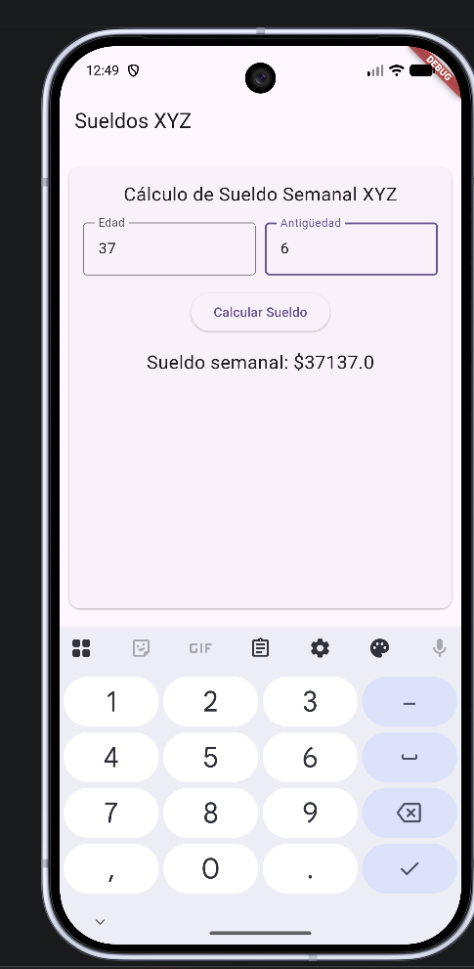

Validacion:


